**บทที่1**

**บทนำ**

**ที่มาและความสำคัญของการค้นคว้า**

เนื่องจากสภาพทรัพยากรของดินมีความแห้งแล้งแตกร่วนไม่จับตัวกันเป็นก้อนขาดน้ำขาดจุลินทรีย์ในดินขาดไส้เดือนขาดแมลงที่มีประโยชน์และขาดปุ๋ยจึงทำให้ดินไม่สามารถปลูกพืชได้และไม่แข็งแรงกลุ่มของข้าพเจ้าจึงทำการปรับปรุงหน้าดินโดยการใช้แกลบ ปุ๋ยคอก เศษใบไม้ ซึ่งแยกออกป็น 2วิธี วิธีที่1) จะใช้ปุ๋ยคอก 300 กรัม แกลบและเศษใบไม้ 100 กรัม วิธีที่2)ใช้ปุ๋ยคอก 200 กรัม แกลบและเศษใบไม้ 100 กรัม เมื่อปรับปรุงหน้าดินแล้วดินนั้นสามารถนำไปใช้ประโยชน์ได้ในหลายๆทางเช่น การปลูกพืชได้ดี

วัตถุประสงค์ของโครงงาน

1.เพื่อเปรียบเทียบประสิทธิภาพของดินที่ไม่มีการบำรุงและดินที่มีการบำรุงด้วยปุ๋ยคอก 300 กรัมและดินที่มีการบำรุงด้วยปุ๋ยคอก 200 กรัม

ตัวแปรที่เกี่ยวข้องกับการศึกษา

ตัวแปรต้น =ปุ๋ยคอก 300 กรัม,ปุ๋ยคอก 200 กรัม

ตัวแปรตาม = ความเจริญเติบโตของต้นกล้า

ตัวแปรควบคุม = ปริมาณดิน,ปริมาณน้ำ,ปริมาณแกลบและเศษใบไม้,ปริมาณเมล็ดต้นอ่อน ทานตะวัน

วิธีดำเนินการ

-ขั้นตอนการปรับปรุงดินโดยใช้ปุ๋ยคอก 300 กรัม แกลบและเศษใบไม้ 100 กรัม

1.ทุบดินจนละเอียดและ ใส่หน้าดินจากบ้านด.ญ.อาภัสราลงในกะละมัง

2.ผสมปุ๋ยคอกลงไปในดิน 300กรัม

3.ใส่แกลบและเศษใบไม้ผสมลงไป 100 กรัม

4.ขยำและผสมทุกส่วนให้เข้ากันทั้งหมดในดิน

-ขั้นตอนการปรับปรุงดินโดยใช้ปุ๋ยคอก 200 กรัม แกลบและเศษใบไม้ 100 กรัม1.ทุบดินจนละเอียดและ ใส่หน้าดินจากบ้านด.ญ.อาภัสราลงในกะละมัง

2.ผสมปุ๋ยคอกลงไปในดิน 200กรัม

3.ใส่แกลบและเศษใบไม้ผสมลงไป 100 กรัม

4.ขยำและผสมทุกส่วนให้เข้ากันทั้งหมดในดิน

-ขั้นตอนการปลูกต้นกล้า 3 กระถาง

1.นำดินสูตรที่ไม่มีการปรับปรุงใส่กระถางใบที่1

2.ใส่ดินสูตรปุ๋ยคอก 300 กรัมใส่กระถางใบที่ 2

3.ใส่ดินสูตรปุ๋ยคอก 200 กรัมใส่กระถางใบที่ 3

4.โรยเมล็ดทานตะวันใส่กระถางที่ 1 จำนวน 5 เมล็ด

5.โรยเมล็ดทานตะวันใส่กระถางที่ 2 จำนวน 5 เมล็ด

6.โรยเมล็ดทานตะวันใส่กระถางที่ 3จำนวน 5 เมล็ด

7.รดน้ำกระถางที่1ครั้งละ2 CC เช้าและเย็น

8.รดน้ำกระถางที่2 ครั้งละ 2 CC เช้าและเย็น

9.รดน้ำกระถางที่3 ครั้งละ 2 CC เช้าและเย็น

10.วางไว้ในร่มบริเวรหน้าบ้านและรดน้ำเป็นประจำทุกวัน เช้าและเย็น

- การวัดความเจริญเติบโตของต้นอ่อนทานตะวัน

1. วัดความสูง โดยการใช้ไม้บรรทัดวัดตั้งแต่ยอดใบไปจนถึงโคนต้นทั้ง 3 ต้น

เริ่มวัดตั้งแต่วัดตั้งแต่วันที่ปลูก วัดสัปดาห์ละ1ครั้ง ในวันอาทิตย์ และบันทึกผลลงในตารางวัดผล

วิธีการเปรียบเทียบประสิทธิภาพของดิน

1.กระถางที่ 1 ดินที่ไม่มีการปรับปรุง

2.กระถางที่ 2 ดินที่ปรับปรุงโดยใส่ปุ๋ยคอก 300 กรัม

3.กระถางที่ 3 ดินที่ปรับปรุงโดยใส่ปุ๋ยคอก 200 กรัม

ประโยชน์ที่คาดว่าจะได้รับ

1.ทำให้ดินสามารถปลูกพืชได้

2.ทำให้ดินสามารถอุ้มน้ำได้ดี

ขอบเขตของการศึกษาค้นคว้า

1.สิ่งที่ศึกษา คือ ศึกษาประสิทธิภาพของการบำรุงหน้าดิน

2.สถานที่ คือ บ้านของเด็กหญิง อาภัสรา ชุ่มชวย ชั้น ม.2/14 บ้านเลขที่ 58/1 ม.3 ต.อินทประมูล อ.โพธิ์ทอง จ.อ่างทอง

3.ระยะเวลา คือ 1 เดือน

สมมุติฐาน

ดินที่ได้รับการปรับปรุงหน้าดินด้วยปุ๋ยคอก 300 กรัมดีกว่าดินที่ไม่ได้รับการปรับปรุงและดินที่ได้รับการปรับปรุงด้วยปุ๋ยคอก 200 กรัม

**บทที่2**

**เอกสารอ้างอิง**

**ดิน**

ความหมาย

ดินคือวัตถุที่เกิดขึ้นตามธรรมชาติจากการสลายตัวทางกายภาพ และทางเคมีของหิน

และแร่รวมกับสารอินทรีย์ ที่เกิดจากการสลายตัวของซากพืชซากสัตว์เป็นผิวชั้นบนที่ห่อหุ้มโลก ซึ่งดิน

จะมีลักษณะและคุณสมบัติต่างกันไปในที่ต่างๆ ตามสภาพภูมิอากาศ ภูมิประเทศ วัตถุต้นกำเนิด สิ่งมีชีวิตและระยะเวลาการสร้างตัวของดิน

ประโยชน์

ดินมีประโยชน์มากมายต่อมนุษย์และสิ่งมีชีวิตอื่น ๆ คือ

1. ประโยชน์ต่อการเกษตรกรรม เพราะดินเป็นต้นกำเนิดของการเกษตรกรรมเป็นแหล่งผลิตอาหารของมนุษย์ ในดินจะมีอินทรียวัตถุและธาตุอาหารรวมทั้งน้ำที่จำเป็นต่อการเจริญเติบโตของพืช อาหารที่คนเราบริโภคในทุกวันนี้มาจากการเกษตรกรรมถึง 90%

2. การเลี้ยงสัตว์ ดินเป็นแหล่งอาหารสัตว์ทั้งพวกพืชและหญ้าที่ขึ้นอยู่ ตลอดจนเป็นแหล่งที่อยู่อาศัยของสัตว์บางชนิด เช่น งู แมลง นาก ฯลฯ

3. เป็นแหล่งที่อยู่อาศัย แผ่นดินเป็นที่ตั้งของเมือง บ้านเรือน ทำให้เกิดวัฒนธรรมและอารยธรรมของชุมชนต่าง ๆ

4. เป็นแหล่งเก็บกักน้ำ เนื้อดินจะมีส่วนประกอบสำคัญ ๆ คือ ส่วนที่เป็นของแข็ง ได้แก่ กรวด ทราย ตะกอน และส่วนที่เป็นของเหลว คือ น้ำซึ่งอยู่ในรูปของความชื้นในดินซึ่งถ้ามีอยู่มาก ๆ ก็จะกลายเป็นน้ำซึมอยู่คือน้ำใต้ดิน น้ำเหล่านี้จะค่อย ๆ ซึมลงที่ต่ำ เช่น แม่น้ำลำคลองทำให้เรามีน้ำใช้ได้ตลอดปี

ประเภท

1.ดินเหนียว เป็นดินที่มีเนื้อละเอียด ในสภาพดินแห้งจะแตกออกเป็นก้อนแข็งมาก เมื่อเปียกน้ำแล้วจะมีความยืดหยุ่น สามารถปั้นเป็นก้อนหรือคลึงเป็นเส้นยาวได้ เหนียวเหนอะหนะติดมือ เป็นดินที่มีการระบายน้ำและอากาศไม่ดี แต่สามารถอุ้มน้ำ ดูดยึด และแลกเปลี่ยนธาตุอาหารพืชได้ดี เหมาะที่จะใช้ทำนาปลูกข้าวเพราะเก็บน้ำได้นาน

2.ดินร่วน เป็นดินที่เนื้อดินค่อนข้างละเอียดนุ่มมือในสภาพดินแห้งจะจับกันเป็นก้อนแข็งพอประมาณ ในสภาพดินชื้นจะยืดหยุ่นได้บ้าง เมื่อสัมผัสหรือคลึงดินจะรู้สึกนุ่มมือแต่อาจจะรู้สึกสากมืออยู่บ้างเล็กน้อย เมื่อกำดินให้แน่นในฝ่ามือแล้วคลายมือออก ดินจะจับกันเป็นก้อนไม่แตกออกจากกัน เป็นดินที่มีการระบายน้ำได้ดีปานกลาง จัดเป็นเนื้อดินที่มีความเหมาะสมสำหรับการเพาะปลูก

3.ดินทราย เป็นดินที่มีอนุภาคขนาดทรายเป็นองค์ประกอบอยู่มากกว่าร้อยละ 85 เนื้อดินมีการเกาะตัวกันหลวมๆ มองเห็นเป็นเม็ดเดี่ยวๆ ได้ ถ้าสัมผัสดินที่อยู่ในสภาพแห้งจะรู้สึกสากมือ เมื่อลองกำดินที่แห้งนี้ไว้ในอุ้งมือแล้วคลายมือออกดินก็จะแตกออกจากกันได้ แต่ถ้ากำดินที่อยู่ในสภาพชื้นจะสามารถทำให้เป็นก้อนหลวมๆ ได้ แต่พอสัมผัสจะแตกออกจากกันทันที

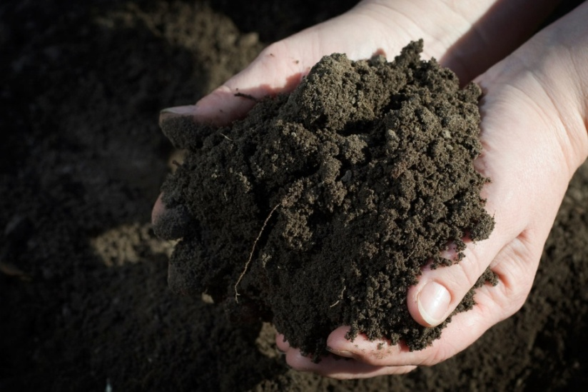

**ภาพแสดงดิน**

**ที่มา www.palangkaset.com/สัตว์น้ำ/การปรับปรุงดิน-2-บ่อกุ้ง-1/attachment/ดิน-ที่ดี/**

**วิธีปรับปรุงดิน**

ความหมาย

**ดินเป็นทรัพยากรที่สำคัญต่อการเกษตร** เนื่องจากดินเป็นปัจจัยขั้นพื้นฐานในการดำรงชีวิตของพืช โดยทั่วไปดินที่มีความเหมาะสมต่อการเจริญเติบโตของพืชคือดินที่อุดมสมบูรณ์ มีแร่ธาตุอาหารที่จำเป็นสำหรับการเจริญเติบโตของพืช ขณะเดียวกันก็มีสมบัติทางกายภาพที่เหมาะสมสำหรับเป็นที่ยึดเกาะของรากพืช องค์ประกอบและสัดส่วนของดินในอุดมคติต่อการเจริญเติบโตของพืชคือ อนินทรียวัตถุ อินทรียวัตถุ น้ำหรือสารละลาย และอากาศ ซึ่งมีสัดส่วนเท่ากับ 45 5 25 และ 25 เปอร์เซ็นต์ โดยปริมาณ หรือปริมาตร การพัฒนาที่ดินที่ไม่เหมาะสมต่อการเกษตรให้สามารถใช้ทำการเพาะปลูกให้เจริญเติบโตและให้ผลผลิตได้ตามปกติ หรือ ปรับปรุงบำรุงดินให้ดินมีความอุดมสมบูรณ์เหมาะในการปลูกพืชให้เจริญเติบโตและให้ผลผลิตดีอย่างยั่งยืน การทำการเกษตรติดต่อกันเป็นระยะเวลานานโดยขาดการปรับปรุงบำรุงดิน เช่นการเพิ่มอินทรียวัตถุให้แก่ดินจะส่งผลต่อสมบัติของดินทั้งทางกายภาพ เคมี และชีวภาพ

ทำให้ไม่เหมาะสมต่อการเจริญเติบโตของพืช โดยหลักการปรับปรุงบำรุงดิน คือ การจัดการเพื่อมุ่งสู่การทำให้ดินอยู่ในสภาพที่เหมาะสมสำหรับพืชที่ต้องการปลูก ในดินเดียวกันหากปลูกพืชต่างชนิดกัน อาจจะมีรายละเอียดของการปรับปรุงดินต่างกัน ดั้งนั้น ควรมีการตรวจสอบดินและวิเคราะห์ดินซึ่งจะนำไปสู่วิธีการปรับปรุงบำรุงดิน

ประโยชน์

ช่วยยึดลำต้นให้แน่น ไม่ให้ล้มเอียง และยังทำหน้าที่เก็บกักน้ำเพื่อการเจริญเติบโตของพืช ให้อากาศแก่รากพืชเพื่อการหายใจ ดินในธรรมชาติมีการเรียงตัวเป็นชั้นต่อเนื่องกันอย่างกลมกลืน โดยชั้นดินบนเป็นชั้นที่เอื้ออำนวยต่อการเพาะปลูกอย่างยิ่ง

**ปุ๋ยคอก**

ความหมาย

ปุ๋ยคอกเป็นปุ๋ยอินทรีย์ชนิดหนึ่งซึ่งได้มาจากการเลี้ยงสัตว์และได้มีการนำ มาใช้ทางการเกษตรอย่างแพร่หลายเป็นเวลานานหลายปีมาแล้ว ปุ๋ยคอกไม่เพียงแต่จะให้อินทรียวัตถุ ธาตุอาหารหลัก และธาตุอาหารรอง ที่จำเป็นต่อการเจริญเติบโตของพืช แต่ยังช่วยปรับปรุงโครงสร้างของดินให้เหมาะสมต่อการเจริญเติบโตของพืช ทำให้ดินมีการระบายน้ำและอากาศดีขึ้น

ประโยชน์

ช่วยเพิ่มความคงทนให้แก่เม็ดดินเป็นการลดการชะล้างพังทลายของดินและช่วยรักษาหน้าดินไว้ นอกจากนี้ยังเป็นแหล่งธาตุอาหารของจุลินทรีย์ที่เป็นประโยชน์ในดิน ซึ่งมีผลทำให้กิจกรรมต่าง ๆ ของจุลินทรีย์ดำเนินไปอย่างมีประสิทธิภาพและยังช่วยเพิ่มปริมาณของ จุลินทรีย์ในดินอีกด้วย ในอดีตการใช้ปุ๋ยคอกเป็นไปอย่างง่าย ๆ ตามธรรมชาติโดยเกษตรกรจะเลี้ยงสัตว์ เช่น วัว ควาย สุกร ม้า แพะ แกะ ฯลฯ ซึ่งการเลี้ยงสัตว์ส่วนใหญ่จะกระจัดกระจายไปตามท้องทุ่ง เมื่อสัตว์ขับถ่ายมูลสัตว์ออกมาก็จะตกหล่นบนพื้นดินโดยตรง ซึ่งเป็นการใช้ปุ๋ยคอกแบบประหยัด

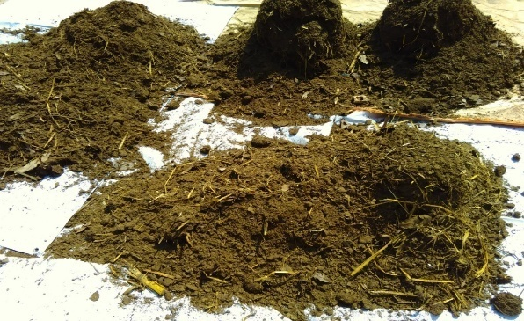

**ภาพแสดงปุ๋ยคอก**

**ที่มา** [**https://www.organicfarmthailand.com/how-to-make-fermented-manure/**](https://www.organicfarmthailand.com/how-to-make-fermented-manure/)

**น้ำ**

ความหมาย

น้ำเป็นของเหลวชนิดหนึ่ง ที่มีอยู่มากที่สุดบนผิวโลก และเป็นปัจจัยสำคัญต่อการดำรงชีวิตของสิ่งมีชีวิตทุกชนิดที่มนุษย์รู้จัก เราสามารถพบน้ำได้ในหลายๆ สถานที่ อาทิ ทะเล ทะเลสาบ แม่น้ำ ห้วย หนอง คลอง บึง และในหลายๆ รูปแบบ เช่น น้ำแข็ง หิมะ ฝน ลูกเห็บ เมฆ และไอน้ำ

ประโยชน์

น้ำเป็นสิ่งจำเป็นอย่างยิ่งสำหรับชีวิตทุกชีวิต ไม่ว่าจะเป็นมนุษย์ สัตว์เล็กหรือสัตว์ใหญ่ ตลอดจนพืช ถ้าขาดน้ำก็จะต้องแห้งเหี่ยวและเฉาตายในที่สุด มนุษย์ต้องใช้น้ำสัมพันธ์อยู่กับชีวิตประจำวันอย่างเห็นได้ชัด เช่น ใช้น้ำสำหรับดื่ม ใช้หุงต้มอาหาร ใช้ชะล้างสิ่งสกปรกต่าง ๆ ใช้ซักเสื้อผ้า ใช้ในเครื่องทำความร้อน เครื่องลดความร้อน เช่นในโรงงานอุตสาหกรรมบางประเภท และใช้กับเครื่องปรับอากาศ เป็นต้นในการเกษตรกรรม การทำเรือกสวนไร่นา ทำสวนครัว เลี้ยงสัตว์ ก็ต้องใช้เป็นองค์ประกอบที่สำคัญทั้งสิ้น



ภาพแสดงน้ำ

ที่มา <http://www.thaihealth.or.th/Content/23531>

**แกลบ**

ความหมาย

แกลบคือเปลือกจากเมล็ดข้าวที่เหลือจากการนำเมล็ดออกไปแล้ว

ประโยชน์

1. เป็นเชื้อเพลิงหุงต้มในภาคครัวเรือน เช่น เชื้อเพลิงในเตาประหยัดพลังงาน เชื้อเพลิงอัดแท่ง โดยแกลบ 1 กิโลกรัม สามารถให้พลังงานจากการเผาไหม้ได้สูงถึง 3800 กิโลแคลอรี ซึ่งใกล้เคียงกับไม้ และถ่านไม้ที่ 4000-5000 กิโลแคลอรี/กิโลกรัม จึงสามารถนำมาทดแทนเชื้อเพลิงจากไม้ได้เป็นอย่างดี 2. เป็นเชื้อเพลิงในภาคอุตสาหกรรม เช่น โรงงานผลิตกระแสไฟฟ้าชีวมวล เชื้อเพลิงสำหรับเครื่องจักรไอน้ำของโรงสีข้าว เชื้อเพลิงโรงงานเครื่องปั้นดินเผา โรงงานผลิตปูนซีเมนต์ เป็นต้น 3. ใช้เป็นวัสดุขัดผิวทั้งในภาคครัวเรือน และอุตสาหกรรม 4. ใช้ในการเผาถ่านเพื่อลด และควบคุมอุณหภูมิให้เหมาะสมสำหรับการ เผาถ่านป้องการการลุกไหม้เป็นเปลวไฟ 5. เป็นส่วนผสมของวัสดุก่อสร้าง เช่น อิฐบล็อก อิฐมอญ รวมถึงผสมดินเหนียวสำหรับงานก่อต่างๆ 6. ใช้ในการปรับปรุงดินในหลายด้าน อาทิการปรับปรุงดินเค็ม การเพิ่มความร่วนซุยของดิน การเพิ่มอินทรีย์วัตถุ และแร่ธาตุอาหารในดิน เป็นต้น 7. การใช้ประโยชน์ในฟาร์มเลี้ยงสัตว์ เช่น ใช้รองพื้นสำหรับฟาร์มไก่หรือสุกร8. ใช้ทำชนวนเทคลุมก้อนน้ำแข็งป้องกันน้ำแข็งละลาย

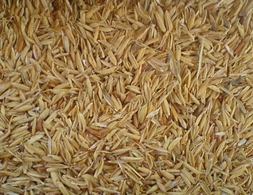

ภาพแสดงแกลบ

ที่มา[**https://puechkaset.com/%E0%B9%81%E0%B8%81%E0%B8%A5%E0%B8%9A/**](https://puechkaset.com/%E0%B9%81%E0%B8%81%E0%B8%A5%E0%B8%9A/)

**เศษใบไม้**

ความหมาย

เศษใบไม้คือใบที่หล่นลงมาจากต้นไม้

ประโยชน์

เราสามารถรำมาทำปุ๋ยหมักในการปลูกพืชได้และสามารถนำมาทำเชื่อเพลิงได้และสมัยก่อนยังเคยมีคนนำเศษใบไม้ไปสร้างหลังคาบ้านและสามารถคุมหน้าดินเพื่อรักษาความชื้นในดินให้กับต้นไม้

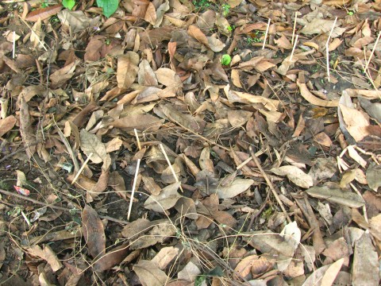

**ภาพแสดงเศษใบไม้**

**ที่มา http://www.thainews70.com/คอลัมภ์-สัพเพเหระ/ใบไม้**

**บทที่3**

**วิธีดำเนินการ**

**อุปกรณ์**

1)กระถาง 3ใบ

2)กะละมัง 3 ใบ

3)ไม้บรรทัด 1 อัน

**วัสดุ**

1)แกลบ 100 กรัม

2)ปุ๋ยคอก 300 กรัม

3)เศษใบไม้ 100กรัม

4)น้ำ 100 cc

5)ต้นอ่อนทานตะวัน5 เมล็ด

6)ดิน 1 ถุง

วิธีดำเนินการ

-ขั้นตอนการปรับปรุงดินโดยใช้ปุ๋ยคอก 300 กรัม แกลบและเศษใบไม้ 100 กรัม

1.ทุบดินจนละเอียด และ ใส่หน้าดินจากบ้านด.ญ. อาภัสรา ลงในกะละมัง

2.ผสมปุ๋ยคอกลงไปในดิน 300 กรัม

3.ใส่แกลบและเศษใบไม้ผสมลงไป 100 กรัม

4.ขยำและผสมทุกส่วนให้เข้ากันทั้งหมดในดิน

-ขั้นตอนการปรับปรุงดินโดยใช้ปุ๋ยคอก 200 กรัม แกลบและเศษใบไม้ 100 กรัม

1.ทุบดินจนละเอียด และ ใส่หน้าดินจากบ้านด.ญ. อาภัสรา ลงในกะละมัง

2.ผสมปุ๋ยคอกลงไปในดิน 200 กรัม

3.ใส่แกลบและเศษใบไม้ผสมลงไป 100 กรัม

4.ขยำและผสมทุกส่วนให้เข้ากันทั้งหมดในดิน

-ขั้นตอนการปลูกต้นกล้า 3 กระถาง

1.นำดินสูตรที่ไม่มีการปรับปรุงใส่กระถางใบที่1

2.ใส่ดินสูตรปุ๋ยคอก 300 กรัมใส่กระถางใบที่ 2

3.ใส่ดินสูตรปุ๋ยคอก 200 กรัมใส่กระถางใบที่ 3

4.โรยเมล็ดทานตะวันใส่กระถางที่ 1 จำนวน 5 เมล็ด

5.โรยเมล็ดทานตะวันใส่กระถางที่ 2 จำนวน 5 เมล็ด

6 .โรยเมล็ดทานตะวันใส่กระถางที่ 3 จำนวน 5 เมล็ด

7 .รดน้ำกระถางที่1 ครั้งละ 2 CC เช้าและเย็น

8.รดน้ำกระถางที่2 ครั้งละ 2 CC เช้าและเย็น

9.รดน้ำกระถางที่3 ครั้งละ 2 CC เช้าและเย็น

10.วางไว้ในร่มบริเวรหน้าบ้านและรดน้ำเป็นประจำทุกวัน เช้าและเย็น

- การวัดความเจริญเติบโตของต้นอ่อนทานตะวัน

1. วัดความสูง โดยการใช้ไม้บรรทัดวัดตั้งแต่ยอดใบไปจนถึงโคนต้นทั้ง 3 ต้น

เริ่มวัดตั้งแต่วัดตั้งแต่วันที่ปลูก วัดสัปดาห์ละ1ครั้ง ในวันอาทิตย์ และบันทึกผลลงในตารางวัดผล